Ninty’s ERP

ERP para PyMEs de Ninty

Por: Abner Misael Paredes de la Cruz (201222632)

Guatemala, 7 de Junio de 2017

# Índice de contenido

Índice de contenido 2

1 Requerimientos del sistema 2

1.1 Panorama general 3

1.2 Clientes 4

1.3 Objetivos 4

1.3.1 Objetivo general 4

1.3.2 Objetivos específicos 4

1.4 Alcances 4

1.5 Funciones del sistema 5

1.6 Atributos 6

2 Casos de uso 6

2.1 Diagrama de casos de uso 6

2.2 Casos de uso de alto nivel 7

2.3 Casos de uso expandidos 8

3 Modelo conceptual 14

4 Diagrama entidad – relación 15

5 Glosario inicial 18

# Requerimientos del sistema

## Panorama general

Las PyMEs (Pequeñas y Medianas Empresas) tienden a utilizar sistemas no eficaces o ninguno para la gestión de su administración, parcial o total, esto puede ser por diversos motivos tales como el precio de un sistema especializado o la información para poder adquirir un sistema a la medida.

Debido a lo mencionado anteriormente y dejando de lado el área de la publicidad para el sistema ERP de *Ninty,* se ha propuesto dividir el sistema a través de módulos realizando de esta manera la reducción de precio que debe cancelar la empresa que vaya a comprar los servicios del ERP de *Ninty*.

Los módulos de *Ninty* que se mencionan anteriormente dividen de forma general al sistema ERP para que poder brindar mayor comodidad a los usuarios de este. Los módulos propuestos son:

* Módulo de Usuarios: Módulo encargado del CRUD de usuarios para la empresa.
* Módulo de Inventario: Módulo encargado de la gestión de un inventario para cada una de las empresas que lo adquieran.
* Módulo de Ventas: Módulo encargado de la gestión y manejo de clientes de las empresas que contraten el sistema.
* Módulo de Compras: Módulo encargado de la adquisición de materia prima,
* Módulo de Facturación: Módulo encargado de la facturación y muestra de reportes.
* Módulo de Reclutamiento: Módulo encargado de reportes y manejo de posible personal a contratar en la empresa que contrate el servicio.
* Módulo de Flotas: Módulo encargado del manejo de flotilla de vehículos para uso de la empresa.
* Módulo Blog: Módulo para la difusión de información a discreción del usuario final.
* Módulo Eventos: Gestor de eventos realizados dentro de la empresa.
* Módulo CRM: Módulo gestor del análisis de los clientes de la empresa.

Cada Módulo se contrata de manera independiente agregando el costo a un pago mensual efectuado hacia *Ninty*, de esta manera solo pagaran por lo que realmente necesite la empresa que se disponga a contratar el sistema de ERP de *Ninty.*

## Clientes

Cliente

|  |  |  |
| --- | --- | --- |
| Nombre | Descripción | Módulo |
| Empresa | Pequeña o mediana empresa que adquiere los servicios de ERP de *Ninty* con algún modulo para la gestión de su negocio. | Usuario.  Inventario.  Ventas.  Compras.  Facturación.  Reclutamiento.  Flotas.  Blog.  Eventos.  CRM.  -- |
| Usuario Final Empresa | Usuario final de la empresa que ha contratado el ERP de *Ninty*, comprenden entre los usuarios de estas empresas tanto como los empleados cuales sea su cargo. | Usuario.  Inventario.  Ventas.  Compras.  Facturación.  Reclutamiento.  Flotas.  Blog.  Eventos.  CRM.  -- |

## Objetivos

### Objetivo general

* Crear un sistema capaz de ofrecer de una manera eficaz y eficiente servicios de administración a pequeñas y medianas empresas a través de modulos.

### Objetivos específicos

* Gestionar Usuarios.
* Gestionar Compra, Venta y distribución de mercancía.
* Estudiar a consumidores finales.
* Gestionar Inventario.
* Tener registro de personal disponible.
* Ofrecer Acceso únicamente a funcionalidades indispensables para cada una de las PyMEs.

## Alcances

* Expandir el uso de sistemas informáticos para el control administrativo de empresas.
* Optimizar el tipo de publicidad que se le ofrece a los consumidores de diferentes empresas mediante el modulo CRM.
* Reducir el costo de un sistema de control informático.
* Centralizar información para uso vario.

## Funciones del sistema

|  |  |  |  |
| --- | --- | --- | --- |
| No. | Nombre | Descripción | Evidencia |
| 1 | CRUD Inventario | Gestiona las acciones y eventos necesarios para llevar el control de un inventario. | Evidente |
| 2 | CRUD Venta | Gestiona las acciones y eventos necesarios para llevar el control de ventas. | Evidente |
| 3 | CRUD Compra | Gestiona las acciones y eventos necesarios para llevar el control de compra de materia prima. | Evidente |
| 4 | CRUD Facturación | Gestiona las acciones y eventos necesarios para llevar el control de la facturación. | Evidente |
| 5 | CRUD Reclutamiento | Gestiona las acciones y eventos necesarios para llevar el control del recurso humano contratado y con posibilidades de contratación. | Evidente |
| 6 | CRUD Flota | Gestiona las acciones y eventos necesarios para llevar el control de flotillas. | Evidente |
| 7 | CRUD Blog | Gestiona las acciones y eventos necesarios para llevar el control de un blog. | Evidente |
| 8 | CRUD Evento(Actividad) | Gestiona las acciones y eventos necesarios para llevar el control de la calendarización de eventos y actividades. | Evidente |
| 9 | Gestor de Manejo de Relaciones con el consumidor | Administra y procesa los datos recopilados de los usuarios para el uso | Evidente |
| 10 | CRUD Promocion/Descuento | Gestiona las acciones y eventos necesarios para llevar el control de un inventario | Evidente |
| 11 | CRUD Usuario(Módulo) | Gestiona las acciones y eventos necesarios para el control de los usuarios de las empresas. | Evidente |
| 12 | CRUD Usuario(Sistema) | Gestiona las acciones y eventos necesarios para el control de los usuarios del sistema ERP de *Ninty* | Evidente |
| 13 | C |  |  |
| 14 |  |  |  |
| 15 |  |  |  |
| 16 |  |  |  |
| 17 |  |  |  |
| 18 |  |  |  |
| 19 |  |  |  |
| 20 |  |  |  |

## Atributos No funcionales 7

* Las contraseñas de los usuarios deben de ser encriptadas a discreción del desarrollador.
* Se eliminará a los usuarios que lleguen a cierta cantidad negativa de puntos de karma.
* El usuario no puede modificar su propia puntuación de Karma.
* El desarrollo para *Warloks* debe ser aplicando metodología iterativa incremental.
* Las funcionalidades brindadas por *Warlocks* deben ser siempre luego de haber autentificado al usuario (iniciado sesión).
* La Aplicación debe de tener una pagina de FAQ.
* El usuario debe de crear al menos un backup por semana.
* La GUI de *Warlocks* debe ser intuitiva y fácil de utilizar para el usuario final.

# Casos de uso

## Diagrama de casos de uso

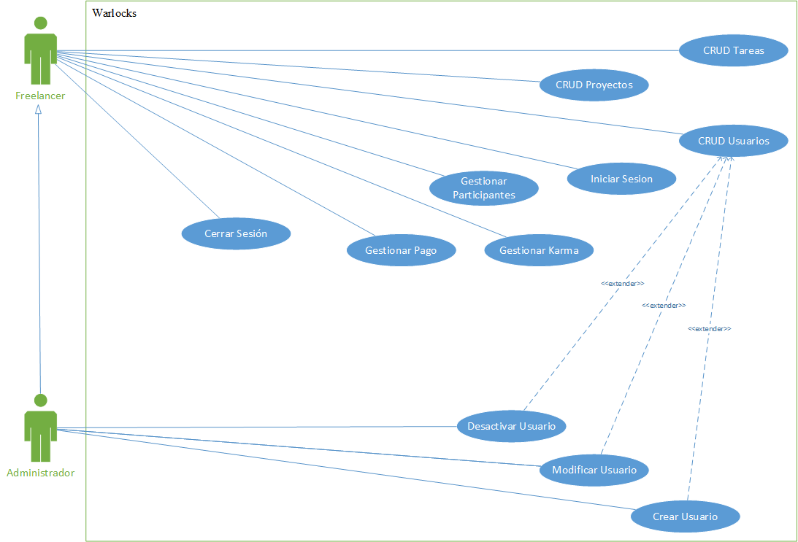

## Casos de uso de alto nivel

|  |  |
| --- | --- |
| Identificador | CDUAN01 |
| Nombre | CRUD Usuarios |
| Actores | *Freelancer*, Administrador |
| Descripción | Crea, lee, modifica y elimina Usuarios |
| Tipo | Secundario |

|  |  |
| --- | --- |
| Identificador | CDUAN02 |
| Nombre | CRUD Proyectos |
| Actores | *Freelancer*, Administrador |
| Descripción | Crea, lee, modifica y elimina Proyectos |
| Tipo | Primario |

|  |  |
| --- | --- |
| Identificador | CDUAN03 |
| Nombre | CRUD Tareas |
| Actores | *Freelancer*, Administrador |
| Descripción | Crea, lee, modifica y elimina Tareas |
| Tipo | Primario |

|  |  |
| --- | --- |
| Identificador | CDUAN04 |
| Nombre | CRUD Conocimientos |
| Actores | Administrador |
| Descripción | Crea, lee, modifica y elimina Tareas |
| Tipo | Secundario |

|  |  |
| --- | --- |
| Identificador | CDUAN5 |
| Nombre | Gestionar Conocimientos |
| Actores | *Freelancer,* Administrador |
| Descripción | Agrega a un conocimiento a un usuario |
| Tipo | Primario |

|  |  |
| --- | --- |
| Identificador | CDUAN6 |
| Nombre | CRUD Conocimientos |
| Actores | Administrador |
| Descripción | Crea, lee, modifica y elimina el Karma de un usuario |
| Tipo | Secundario |

|  |  |
| --- | --- |
| Identificador | CDUAN7 |
| Nombre | Gestionar Karma |
| Actores | *Freelancer,* Administrador |
| Descripción | Modifica la puntuación de Karma de un ámbito específico de un usuario |
| Tipo | Primario |

|  |  |
| --- | --- |
| Identificador | CDUAN8 |
| Nombre | Gestionar Pago |
| Actores | *Freelancer,* Administrador |
| Descripción | Realiza un pago a un usuario |
| Tipo | Primario |

|  |  |
| --- | --- |
| Identificador | CDUAN9 |
| Nombre | CRUD Participantes |
| Actores | *Freelancer,* Administrador |
| Descripción | Crea, lee, modifica y elimina a los participantes de un proyecto/tarea |
| Tipo | Primario |

|  |  |
| --- | --- |
| Identificador | CDUAN10 |
| Nombre | Gestionar Sesión |
| Actores | *Freelancer,* Administrador |
| Descripción | Inicia o Cierra Sesión del sistema |
| Tipo | Secundario |

## Casos de uso expandidos

|  |  |  |
| --- | --- | --- |
| Identificador | CDUE01 | |
| Caso de Uso | Inicio de Sesión | |
| Actores | *Freelancer,* Administrador | |
| Propósito | Iniciar Sesión dentro del sistema | |
| Resumen | Inicia la sesión del usuario en el sistema para brindarle acceso a lo que su rango le permita | |
| Tipo | Secundario | |
| Referencia Cruzada |  | |
| Curso Normal de los eventos | Acciones del Usuario | Respuesta del Sistema |
| 1. Proporciona los datos necesarios 2. Usa el sistema | 1. Corrobora la veracidad de los datos |
| Curso Alterno de los eventos | Acciones del Usuario | Respuesta del Sistema |
| 1.a. Si la autentificación falla, se borrarán los datos proporcionados por el usuario y no se re direccionará a ninguna otra página. |  |

|  |  |  |
| --- | --- | --- |
| Identificador | CDUE02 | |
| Caso de Uso | Cerrar Sesión | |
| Actores | *Freelancer,* Administrador | |
| Propósito | Cierra la sesión del sistema | |
| Resumen | Cierra la sesión que el usuario ha abierto en el sistema. | |
| Tipo | Secundario | |
| Referencia Cruzada | CDUE01 | |
| Curso Normal de los eventos | Acciones del Usuario | Respuesta del Sistema |
| 1. En la interfaz, el usuario va a opciones. 2. Selecciona “Cerrar Sesión” | 1. Cierra la sesión del usuario. |
| Curso Alterno de los eventos | Acciones del Usuario | Respuesta del Sistema |
|  | 1. Si existe alguna operación en curso efectuado por el usuario, mostrar dialogo de confirmación de salida. 2. Si el usuario accede, cancelar todas las operaciones y salir, en caso contrario no cerrar sesión. |

|  |  |  |
| --- | --- | --- |
| Identificador | CDUE03 | |
| Caso de Uso | Crear Usuario | |
| Actores | *Freelancer,* Administrador | |
| Propósito | Crear un nuevo usuario en el sistema | |
| Resumen | Crear un nuevo usuario en el sistema sea un *Freelancer* o Administrador | |
| Tipo | Secundario | |
| Referencia Cruzada |  | |
| Curso Normal de los eventos | Acciones del Usuario | Respuesta del Sistema |
| 1. En la interfaz llenar todos los datos necesarios. | 1. Si los datos son válidos, crear el usuario |
| Curso Alterno de los eventos | Acciones del Usuario | Respuesta del Sistema |
| 1. Si es un administrador y se esta logeado, ir hacia gestión de usuarios en la interfaz y llenar los datos necesarios. | 2. Si los datos son válidos, crear el usuario |

|  |  |  |
| --- | --- | --- |
| Identificador | CDUE04 | |
| Caso de Uso | Modificar Usuario | |
| Actores | *Freelancer,* Administrador | |
| Propósito | Modificar los datos de un Usuario | |
| Resumen | Modifica los datos de un usuario en el sistema | |
| Tipo | Secundario | |
| Referencia Cruzada | CDUE01 | |
| Curso Normal de los eventos | Acciones del Usuario | Respuesta del Sistema |
| 1. Iniciar Sesión 2. Modificar los datos 3. En la interfaz, ir hacia opciones y modificar opciones. | 1. Registrar los datos 2. Mostrar mensaje de confirmación. |
| Curso Alterno de los eventos | Acciones del Usuario | Respuesta del Sistema |
| 1. Iniciar sesión 2. En la interfaz, ir hacia opciones y modificar opciones. 3. Si el usuario es administrador puede modificar los datos de cualquier otro usuario. | 1. Registrar los datos. 2. Mostrar un mensaje de confirmacion |

|  |  |  |
| --- | --- | --- |
| Identificador | CDUE05 | |
| Caso de Uso | Crear Proyecto | |
| Actores | *Freelancer,* Administrador | |
| Propósito | Crea un proyecto | |
| Resumen | Crea un nuevo proyecto en el sistema | |
| Tipo | Primario | |
| Referencia Cruzada |  | |
| Curso Normal de los eventos | Acciones del Usuario | Respuesta del Sistema |
| 1. Iniciar Sesion. 2. En la interfaz, buscar Proyectos, y seleccionar Crear Proyecto. 3. Llenar los datos necesarios. | 1. Guardar los datos. 2. Mostrar un mensaje de notificación. |
| Curso Alterno de los eventos | Acciones del Usuario | Respuesta del Sistema |
|  | 4.1. Si no se puede guardar, mostrar un mensaje de notificación. |

|  |  |  |
| --- | --- | --- |
| Identificador | CDUE06 | |
| Caso de Uso | Añadir Colaborador a Proyecto | |
| Actores | *Freelancer,* Administrador | |
| Propósito | Añade un participante a un proyecto | |
| Resumen | Añade un participante a un proyecto | |
| Tipo | Primario | |
| Referencia Cruzada |  | |
| Curso Normal de los eventos | Acciones del Usuario | Respuesta del Sistema |
| 1. Iniciar sesión. 2. Ir a los proyectos donde se tienen permisos. 3. Solicitar los freelancers capaces | 1. Asignar participantes. |
| Curso Alterno de los eventos | Acciones del Usuario | Respuesta del Sistema |
|  | * 1. Mostrar un mensaje de notificación. |

|  |  |  |
| --- | --- | --- |
| Identificador | CDUE07 | |
| Caso de Uso | Completar Tarea | |
| Actores | *Freelancer,* Administrador | |
| Propósito | Completar Tarea | |
| Resumen | Modifica el estado de una tarea contenida en un proyecto, da la opción de modificar el karma de los involucrados, se realiza cuando propósito de la tarea se termina. | |
| Tipo | Primario | |
| Referencia Cruzada |  | |
| Curso Normal de los eventos | Acciones del Usuario | Respuesta del Sistema |
| 1. Iniciar Sesión 2. Ir hacia las tareas asignadas al usuario. 3. Subir los datos que hacen que la tarea éste terminada. | 1. Almacenar Informacion. 2. Cambiar el estado de la tarea. 3. Mostrar notificación |
| Curso Alterno de los eventos | Acciones del Usuario | Respuesta del Sistema |
|  | 4.1 Si no se sube ningún tipo de contenido, no realizar ninguna acción desde este punto y mostrar una notificación. |

|  |  |  |
| --- | --- | --- |
| Identificador | CDUE08 | |
| Caso de Uso | Modificar Karma | |
| Actores | *Freelancer,* Administrador | |
| Propósito | Modificar los puntos de Karma de un área de conocimiento de un usuario. | |
| Resumen | Luego de completar una tarea o proyecto, el encargado de tal actividad es capaz de dar hasta 10 pts. De karma en proyectos o 5 en actividades hacia los involucrados, los puntos de karma pueden ser negativos. | |
| Tipo | Primario | |
| Referencia Cruzada |  | |
| Curso Normal de los eventos | Acciones del Usuario | Respuesta del Sistema |
| 1. Iniciar Sesión 2. En la interfaz, dirigirse hacia las tareas completadas.   4. Visualizar el contenido hasta su final.   1. Asignar Karma a discreción del usuario. | 1. Mostrar Actividades completadas ( Proyectos o Actividades) 2. Modificar Karma del responsable. 3. Mostrar mensaje de notificación |
| Curso Alterno de los eventos | Acciones del Usuario | Respuesta del Sistema |
|  | 4.1. Si el usuario no visualiza el contenido cargado de la tarea, no continuar desde este punto. |

# Modelo conceptual

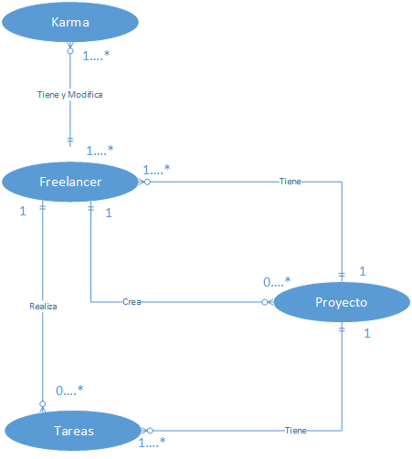

# Diagrama entidad – relación

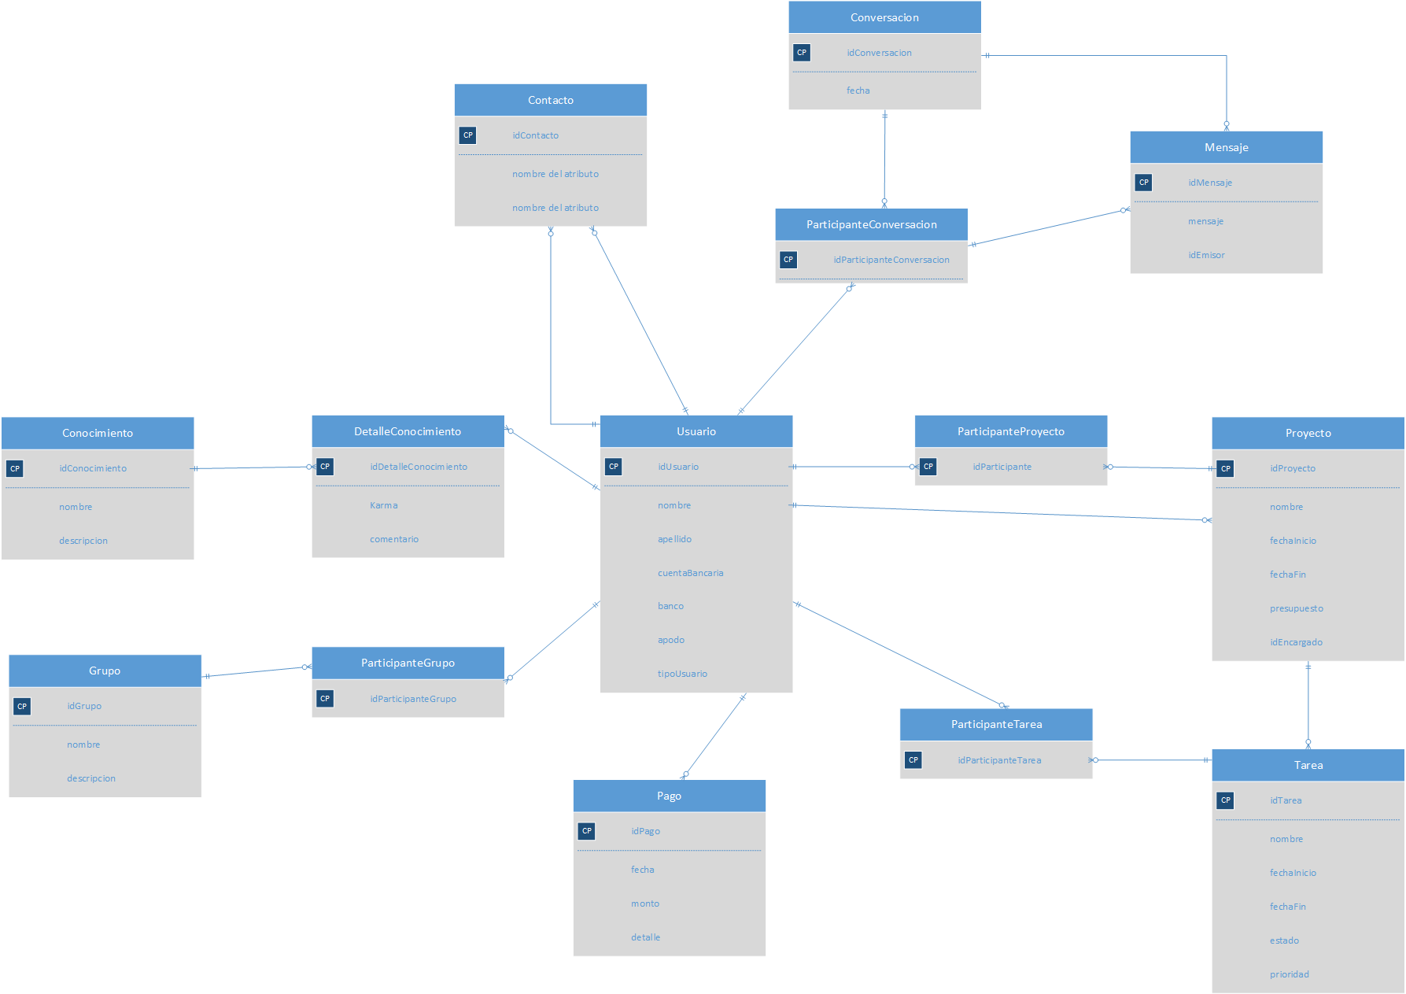

# Glosario inicial

|  |  |  |
| --- | --- | --- |
| Término | Categoría | Descripción |
| Freelancer | Todo el proyecto | Persona con conocimientos diversos que indica este mismo poseer, empleado |
| Administrador | Casos de Uso | Encargado de administrar la aplicación, designado por Warlock Soft |
| Interfaz | Casos de Uso | Interfaz que tendrá la aplicación una vez finalizada |
| Conocimiento | Funciones del Sistema  Casos de Uso | Áreas en las cuales un usuario dice tener conocimiento. |
| Karma | Todo el Proyecto | Métrica de valoración del conocimiento en un área específica de un usuario. |
| CRUD | Casos de uso | Acrónimo de *Create, Read, Upload, Delete* en español: Crear, Leer, Actualizar, Borrar |
| Proyecto | Casos de uso  Funciones del sistema | Actividad constituida por sub Actividades (Tareas), su finalización da la opción de cambiar la puntuación de karma |
| Tarea | Funciones del sistema  Casos de uso | Actividad que compone un Proyecto, su finalización da la opción de cambiar la puntuación de karma |